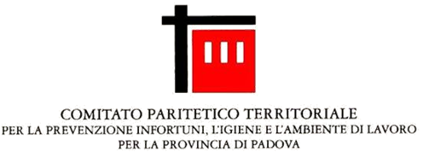

Convegno Nazionale
LA FORMAZIONE NELLE IMPRESE EDILI: NOVITÀ NORMATIVE, CRITICITÀ E PROSPETTIVE
Venerdì 3 luglio 2015, ore 9,00
Aula Magna del C.P.I.P.E. Via Basilicata, 10 - Padova (Z.I. Camin)
L’intensa evoluzione normativa degli ultimi anni ha interessato fortemente la formazione delle figure della prevenzione generando nuove incertezze applicative e l’esigenza di un diverso modus operandi da parte dei datori di lavoro. Il Convegno intende così approfondire, con il contributo di esperti e di esponenti del mondo accademico, le diverse criticità del fare oggi formazione aziendale in materia di sicurezza sul lavoro, con particolare riferimento all’edilizia, per quanto riguarda i vari soggetti (lavoratori, preposti, dirigenti, addetti alle attrezzature di lavoro, etc.) e gli adempimenti gestionali necessari per assolvere correttamente all’obbligazione formativa.
Programma

09.00 Registrazione dei partecipanti
Intervengono:
Luigi Ometto - Presidente ANCE e CPT di Padova
Silvana Mason - Presidente Scuola Edile CPIPE di Padova
Giulio Agnoletto - Vice Presidente CPT di Padova
Gino Gregnanin - Vice Presidente Scuola Edile CPIPE di Padova
Mario Gallo – Professore a contratto di Diritto del lavoro Università di Cassino e del Lazio Meridionale
Giampaolo Lupato - Direttore Scuola Edile di Padova
Liviano Vianello - SPISAL USL di Padova
Francesco Ciardo - SPISAL USL di Padova
Paolo Balladore - Lead Auditor CEPAS

11:30 Dibattito
11:45 Cerimonia di consegna dei diplomi per il corso Operatori Edili Adulti
12:00 Chiusura e aperitivo

Coordina Donato Chiffi - Direttore CPT di Padova
Iscrizioni
La partecipazione all’incontro è GRATUITA e si richiede cortesemente la registrazione on-line collegandosi al link: http://cptpd.jimdo.com/convegni/2015-07-03-convegno-form/

